Москвичи оценят, заметны ли улучшения после введения единых требований к вывескам и рекламным конструкциям
26.08.2015
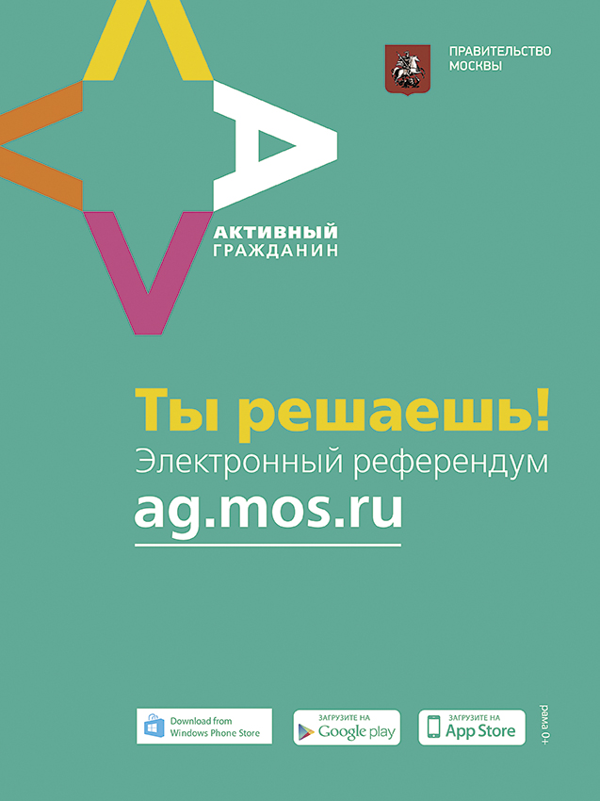
Новый дизайн-код стал предметом обсуждения в опросе, стартовавшем в проекте «Активный гражданин».

Москвичам предлагается оценить успехи городе в борьбе с уродующими архитектуру рекламными вывесками.
Напомним, ранее были унифицированы требования к вывескам расположенных в пределах Садового кольца магазинов, кафе и ресторанов, а также фасадным рекламным конструкциям. Единые требования были разработаны с привлечением экспертного сообщества и утверждены постановлением Правительства Москвы от 25 декабря 2013 г. Стандарт действует в пределах Садового кольца.
При этом упрощена процедура согласования вывесок. Так, нетиповые конструкции теперь можно согласовать в электронном виде на московском портале госуслуг pgu.mos.ru.
В рамках стартовавшего опроса москвичам предлагается высказать свое впечатление от расчистки города, в частности ответить на вопрос, заметили ли они какие-то изменения и в какую сторону.

Адрес страницы: http://dorogomilovo.mos.ru/active-citizen/detail/2100348.html
Управа района Дорогомилово города Москвы

